الجمهورية الجزائرية الديموقراطية الشعبية
وزارة التربية الوطنية متقن عبد السلام بودبزة مديرية التربية لولاية سكيكدة
الإمتحان التجريبي لبكالوريا التعليم الثانوي(دورة ماي2011)
شعبة الثقني رياضي المدّة: 4ساعات و نصف
اختبار في مادة العلوم الفيزيائية
اختر أحد الموضوعين التاليين
الموضوع الأول
الكيمياء
التمرين الأول:(3,25pts)
لتحضير محلول S_{A} لحمض كربوكسيليAH ، نذيب في الماء المقطر كثلة m=450mg من هذا الحمض النقي للحصول على محلول حجمه V₀=500mL.
نأخد حجم V_{A}=10mL من المحلول S_{A} و نعايره بواسطة محلولS_{B} لهيدروكسيد الصوديوم (Na⁺+HO⁻) تركيزه المولي C_{B}=1,0.10⁻²mol/L ، نحصل على التكافؤ بعد إضافة حجم V_{BE}=15mL من المحلول S_{B} .
المعطيات: M(O)=16g/mol ،M(H)=1g/mol ، M(C)=12g/mol
1/ أكتب معادلة تفاعل الحمض مع الماء
2/ أحسب التركيز C_{A} للمحلول S_{A} ثم بين أن صيغته هي CH₃COOH
3/ نأخد الآن حجم V من المحلول S_{A} ونقيس الـpH عند الدرجة 25°C فنجد القيمة 3,3
- أعط عبارة التقدم النهائي x_{f} بدلالة V و الـpH (يمكن الإستعانة بجدول التقدم)
- أثبث أن $\frac{{\left[{\text{CH}}_{3}\text{COOH}\right]}_{f}}{{\left[{\text{CH}}_{3}{\text{COO}}^{−}\right]}_{f}}=−1+C_{A}\text{.}{\text{10}}^{\text{pH}}$
- استنتج قيمة الـpK_{A2} للثنائية (CH₃COOH/CH₃COO⁻)
- حدد الصفة الغالبة في المحلول S_{A} .

التمرين الثاني:(3,25pts)
نريد صناعة عمود مخبريا ، لهذا نحضر الأدوات التالية:
- صفيحة من الزنك و صفيحة من النحاس
- حجم V₁=100mL من محلول كبريتات الزنك (Zn²⁺+SO₄²⁻) تركيزه C₁=1,0mol/L
- حجم V₂=100mL من محلول كبريتات النحاس ((Cu²⁺+SO₄²⁻ تركيزه C₂=1,0mol/L
- جسر ملحي
المحاليل مأخودة في الدرجة 25°C حيث يكون ثابث التوازن للتفاعل(1) ${\text{Cu}}_{(\text{aq})}^{2+}+{\text{Zn}}_{(S)}={\text{Cu}}_{(S)}+{\text{Zn}}_{(\text{aq})}^{2+}$
هو K=4,6.10³⁶ .
نوصل العمود على التسلسل مع ناقل أومي مقاومته R و قاطعة. في اللحظة t=0 ، نغلق القاطعة:
1/ ارسم شكل العمود ثم اربط بين طرفيه الناقل الأومي و القاطعة
2/ أحسب كسر التفاعل لإبتدائي Q_{ri}(1) للجملة و استنتج جهة تطور التفاعل
3/ أكتب المعادلة النصفية الموافقة لكل نصف عمود و استنتج إشارة أقطاب العمود ومثلهم على الرسم .
4/ أحسب التقدم الأعظمي x_{max} ثم حدد كمية الكهرباء الأعظميةQ_{max} التي يمكن أن ينتجها العمود .
يعطى :1F=96500C

الفيزياء
التمرين الأول:(3pts)
ننجز التركيب الموضح في الشكل-1- المكون من مكثفة سعتها C موصولة على التسلسل مع ناقل أومي مقاومته R ، قاطعة و مولد للتوتر الثابث E .في اللحظة t=0 المكثفة فارغة ، نغلق القاطعة و نسجل تغيرات التوتر بين طرفي المكثفة بدلالة الزمن U_{C} =f(t)، نحصل على البيان (شكل-2-)
ص-1/3

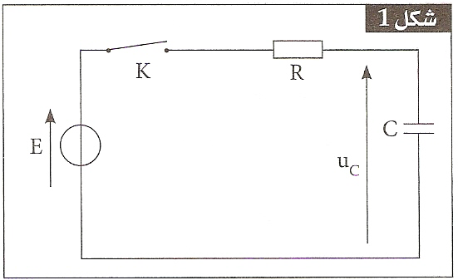
1/ أوجد المعادلة التفاضلية التي يحققها U_{C}(t)
2/ تحقق أن U_{C}(t)=E(1-e^{-t/τ}) حل للمعادلة
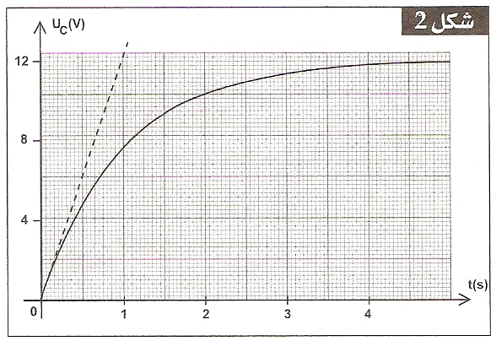
التفاضلية حيث τ يمثل ثابث الزمن .
3/ أعط عبارة τ وبين باستعمال التحليل البعدي
أنه متجانس مع وحدة الزمن .
4/ أوجد بيانيا قيمة τ واستنتج سعة المكثفة
علما أن R=10KΩ .
5/ أحسب الطاقة الكهربائية التي تخزنها
المكثفة في النظام الدائم .
6/ نستعمل المكثفة السابقة (بعد نهاية شحنها)
لتغدية مصباح مقاومته R’
أ) خلال التفريغ U_{C}(t)=Ee^{-t/τ’} حدد
قيمة المقاومة R’ إذا علمت أنه بعد t=2ms
من التفريغ تصبح قيمة التوتر بين طرفي
المكثفة U_{C}=2,8V
بـ) أحسب الطاقة الكهربائية المتبقية
في المكثفة عند هذه اللحظة .

التمرين الثاني:(3, 5pts)
نترك جسما نقطيا $\left(S\right)$يتحـــــرك انطلاقا من النقطــة A بـــدون سرعـــة ابتدائيــــة على مســـار ABCD
(الشكل أسفله ). المعطيات : m=10g ، α=30° ، AB=50cm ، BC=20cm , h₂=40cm تهمل جميع الاحتكاكات على كل المسارABCD وتؤخذg=10m/s² .
نأخذ المستوى الأفقي BCكمرجع لقياس الارتفاعات(E_{PPB}=0 ).
1/ أعط عبارة الطاقة الكامنة الثقالية عند النقطة A وأحسب قيمتها .
2/ استنتج عبارة طاقة الجملة عندA.ما قيمتها ?
3/ استنتج مع التعليل قيمة طاقة الجملة عند B .
A

h ₁
y
4/ بين أن عبارة سرعة الجسم عند Bهي$V_{B}=\sqrt{2\text{.}g\text{.}\text{AB}\text{.}\text{sin}α}$
دراسة حركة الجسم عند النقطةC:
نعتبر مبدأ الأزمنة لحظة مرور الجسم بالنقطة C .و نأخذ
السرعة عندC : $\text{Vc}=\sqrt{5}m/S$ . مثل الشعاع V_{c} على الرسم .
x
1/ بتطبيق القانون الثاني لنيوتن على الجسم بعد
C
α
مغادرته النقطةC. أوجد :
B
أ- العبارة الحرفية لكل من مركبتي شعاع التسارع a_{x} وa_{y} .
h ₂
ب- عين عبارة كل من مركبتي شعاع السرعة V_{cx} و V_{cy} .
D

2/ أوجد المعادلات الزمنية للحركة في المعلم (C_{x},C_{y})
x=f(t) , y=f(t) ثم استنتج معادلة المسار .ما طبيعته؟
3/ ما هي المسافة ABالواجب اختيارها حتى يسقط الجسم عند D ذات الفاصلةx_{D} = 57cm .

التمرين الثالث:(3pts)
أحضر رجال الفضاء لرحلة " أبولو 11 "(Apollo 11) أحجارا قمرية , حاول علماء الفلك تحديد عمرها بطريقة البوتاسيوم- أرغون .
ص2/3

إن نظير البوتاسيوم ${}_{\text{19}}^{\text{40}}{}K$ مشع , حيث يتفكك ليعطي الأرغون الغازي ${}_{\text{18}}^{\text{40}}{}\text{Ar}$ و الذي يبقى محبوسا في الجيوب الصخرية.
- أ) أكتب معادلة التفكك و حدد نمط التفكك الصادر .
بـ) إن نصف عمر البوتاسيوم 40 هو :t_{1/2} = 1,265.10⁹ ans أحسب ثابت التفكك الإشعاعي للبوتاسيوم 40 .
2- عينة من الحجر المحضر من القمر تحتوي حجم8,20.10⁻³ cm³ V=من الأرغون 40 مقاسه في الشروط النظامية وكثلة g m= 1,66.10⁻⁶ من البوتاسيوم 40. نفرض أن كل الأرغون الموجود في العينة مصدره تفكك البوتاسيوم 40.
أ) أحسب كمية مادة البوتاسيوم 40 و الارعون40 .
ب) أحسب عمر الحجر القمري.
المعطيات: عددأفوقادرو :N_{A}= 6,02.10²³mol⁻¹ . V_{M}= 22,4 L/mol .
الكتلة المولية للبوتاسيوم 40 . M= 39,.96 g/mol

التمرين الرابع: (4pts)
للصعود إلى أعلى جبل ، يستعمل متزحلق عربة يجرها حبل يصنع زاوية α=45° مع الأفق . في المرحلة الأولى يسير المتزحلق على طريق أفقي ثم يصعد على مستوي مائل .الإحتكاكات تكافؤ قوة وحيدة f=50N شدتها ثابثة و جهتها عكس جهة الحركة (شكل-1-) و حاملها يوازي مسار الحركة و تبقى ثابثة على طول المسار ، خلال المرحلتين.
ينطلق المتزحلق من السكون فيقطع مسافة AB=L=8m بحركة مستقيمة متغيرة بانتظام و يصل إلى أسفل منحدر
(النقطةB ) بسرعة V_{B}=2,0m/s .
/I دراسة المرحلة الأولى (الجزء AB):
1/ مثل القوى المطبقة على المتزحلق
2/ أحسب تسارع المتزحلق
3/ بتطبيق قانون نيوتن الثاني أوجد عبارة التوتر T التي يؤثر بها الحبل على المتزحلق ثم أحسب قيمتها .
/IIالمرحلة الثانية:
عند النقطة B يصادف المتزحلق منحدر(مستوي مائل) يصنع زاوية β=40° بالنسبة للمستوي الأفقي ، حينئد يصنع الحبل زاوية θ=30° مع الأفق. في هذه المرحلة يحافظ المتزحلق على سرعته (V_{B}=2m/s) إلى نهاية الصعود.
أوجد عبرة شدة توتر الحبل T’ و أحسب قيمتها .
تعطى : كثلة المتزحلق و لوازمه :m = 80Kg ، g = 9,8m/s²

A
B

الحبل
θ

α
β

ص3/3

